КСП урока 1 класс
Предмет: математика, 1 класс  Раздел долгосрочного плана: Числа и величины |  |  |  |  | Школа: КГУ «Покровская средняя школа»
Дата: |  |  |  |  | ФИО учителя: Жукова Н.В.
Класс: |  |  |  |  | Количество присутствующих: | Количество отсутствующих:
Тема урока: Дни недели
Цели обучения, которые необходимо достичь на данном уроке |  | 1.1.3.5 различать единицы измерения времени: день, неделя  1.1.3.2 производить измерение величин, используя единицы измерения: день, неделя
Критерии успеха |  |  | Все учащиеся смогут:  - называть время суток, дни недели;  - определить и понимать дни будней и выходные дни  Большинство учащихся будут уметь:  -  Некоторые учащиеся смогут:  - составлять расписание дел на неделю;  - ориентироваться в расписании уроков.  -
Языковая цель: |  |  | Учащиеся смогут:  - называть дни недели в правильной последовательности.  - правильно определять дни недели, распределять их по категориям: Какой по счёту день недели? Выходные и будние дни  - читать  - писать
 |  |  | Ключевые слова: День, неделя
Трехязычие:
Неделя – апта–week
День- күн–day
В неделе 7 дней

 |  |  | Стиль языка, подходящий для диалога/
Вопросы для обсуждения:
-
-
-
-

 |  |  | Подсказки:
Привитие  ценностей |  |  | Уважение, сотрудничество, ответственность, бережное отношение к своему времени, обучение на протяжении всей жизни.
Межпредметные  связи |  |  | Разнообразные виды заданий выполняются на уроке с целью осуществления интеграции с другими предметами. Например: Англ.яз, каз.яз (языковые умения), познание мира (расписание), обучение грамоте (чтение стихотворения).
Навыки
использования
ИКТ
Предыдущее обучение |  |  | Минута, час, время, жизненный опыт
Ход урока
Этапы урока | Запланированная деятельность на уроке |  |  |  |  |  | Ресурсы
Начало урока  5 мин | Коллаборативная среда:  Игровой подход: Игра: «Весёлый круг»  - Встанем все вместе в круг и скажем:  - Здравствуй, солнце золотое! (Ручки вверх).  - Здравствуй, небо голубое! (Ручки в стороны).  - Здравствуйте, мои друзья! (Все берутся за руки).  - Очень рад вас видеть Я! (Раскачивают ручки).  - Повернитесь и подарите улыбку нашим гостям.  - Подарите улыбку друг другу.  - Подарите улыбку мне.  Упражнение-Стартер «Неделя»- деление на группы  Учащиеся встают в круг и получают карточки с названиями дней недели. Затем они должны объединиться в группы по 7 человек таким образом, чтобы слова в группах не повторялись.  - Как можно назвать вашу группу одним словом?  - Как вы понимаете слово «неделя»?  - 7 дней вместе называют одним словом — неделя. У каждого дня есть свое название. |  |  |  |  |  | карточки с днями недели  карточка с соотношением единиц времени:  «неделя = 7 дней»  3-х язычие:  Неделя – апта–week, день- күн - day (аудирование, говорение)
Середина урока  мин | Проблемная ситуация  Задание 1  Самопроверка с помощью игры «Неделька, стройся!»  Вот неделя, в ней семь дней.  Поскорей знакомься с ней.  Первый день по всем неделькам,  Носит имя ПОНЕДЕЛЬНИК.  ВТОРНИК – это день второй,  Он стоит перед средой.  Серединочка – СРЕДА  Третьим днем всегда была.  А ЧЕТВЕРГ, четвертый день,  Шапку носит набекрень.  Пятый – ПЯТНИЦА – сестрица,  Очень модная девица.  А в СУББОТУ, день шестой  Отдыхаем всей гурьбой  И последний, ВОСКРЕСЕНЬЕ,  Назначаем днем веселья.  УМ: применение  Критерии: Дескриптор:  определяет правильную последовательность дней недели - определяет верную последовательность дней недели  – осуществляет самопроверку  - использует ключевые понятия на 3-х языках  ФО «Аплодисменты»  (ПР) Задание 2: Какой день по счёту?  На парте карточки с цифрами от 1 до 7. Один показывает карточку, второй называет день недели.  ФО:?????????????? «Жесты»  (КР) Работа с календарем  – Почему в календаре некоторые дни напечатаны черным цветом, а другие красным? (рабочие, выходные)  – Посчитайте количество рабочих дней в неделе.  – Посчитайте количество выходных дней в неделе.  – Сколько всего дней в неделе?  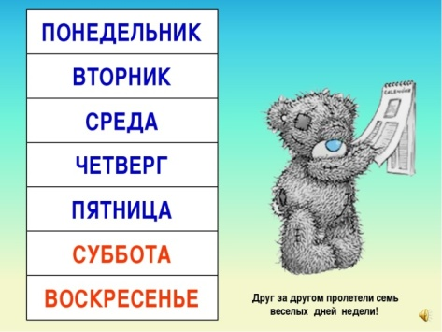  - какой день следует за воскресеньем?  В реальном мире время не останавливается никогда, оно движется постоянно: сутки за сутками, а недели за неделями.  Здоровьесберегающая технология: Физминутка  Взрослый называет дни недели в случайном порядке. Если ребенок слышит название буднего дня, то он делает вид, что занят какой-то деятельностью – рисует, строит из кубиков, читает книгу и т.д... Если же произносится название выходного дня, то ребенок делает вид, что отдыхает – спит, танцует, хлопает в ладоши – на ваш выбор.  Стратегия эффективного обучения: Активное обучение метод: «Придумай вопрос»  Задание 3 Выберите 2 любых дня недели. Придумайте 2 вопроса по этим дням недели и задайте их другим группам.  (- Назовите второй день недели?  - Какой день недели между понедельником и средой?  - Назовите выходной день недели?  - Самый тяжелый день недели? т.д.)  УМ: навыки высокого мышления  (Г)Критерий: Придумывает вопрос по теме  УМ: навыки высокого мышления  Дескриптор: Обучающийся  - составляет вопрос по теме  - дает верный ответ на поставленный вопрос  - использует 3х язычие (говорение)  ФО «Жесты»  (ДР, И)Задание 4 Решение задач  * Дамир читал книгу ровно одну неделю. Сколько дней Дамир читал книгу?  **Алма в понедельник ходила в библиотеку. Она прочитала книгу за три дня. В какой день Алма отнесет книгу обратно?  *** Семья провела на море две недели. Сколько дней отдыхала семья?  УМ: навыки высокого мышления  ФО «Похвала»  (И)работа в тетради  Задание 5:Послушайте стихотворение и согласно ему выберите дела соответствующие вашему дню недели.  В понедельник мы стирали,  Пол во вторник подметали.  В среду мы пекли калач.  Весь четверг играли в мяч.  В пятницу мы чашки мыли,  А в субботу торт купили.  И, конечно, в воскресенье  Звали всех на день рожденья.  Пели, прыгали, плясали,  Дни недели посчитали.  ФО «Жесты» |  |  |  |  |  | (аудирование, говорение)  Учебник стр. 22  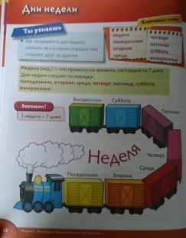  МПС - познание мира  (Слайд №2-8)  3-язычие  (говорение)  Музыкальное сопровождение  Календарь цветной на месяц, год  Слайд 10  3х язычие  (говорение)  МПС- обучение грамоте, познание мира  (аудирование, письмо)  3х язычие  (чтение, говорение)  Рабочая тетрадь  С. 20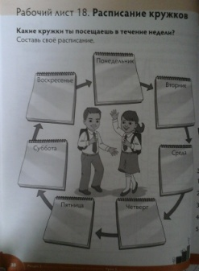  Слайд № 11
Конец урока  мин | Рефлексия «Телевизор»    мне всё понятно. Я – молодец!  у меня не всё получилось, но я старался  мне надо быть внимательнее! |  |  |  |  |  | Слайд № 12
Дифференциация  Каким образом Вы планируете оказать больше поддержки? Какие задачи Вы планируете поставить перед более способными учащимися? |  |  |  | Оценивание  Как Вы планируете проверить уровень усвоения материала учащимися?  Используйте данный раздел для записи методов, которые Вы будете использовать для оценивания того, чему учащиеся научились во время урока. |  | Здоровье и соблюдение техники безопасности  Здоровьесберегающие технологии.  Используемые физминутки и активные виды деятельности.
- менее уверенные в себе дети могут называть дни недели в правильной последовательности;  -дети со средним уровнем могутразличать будни и выходные;  - дети с высоким уровнем могут составлять расписание дел на неделю |  |  |  | ФО «Жесты», «Похвала», «Аплодисменты»  КО: групповая работа, парная коллективная, индивидуальная |  | Физминутка

